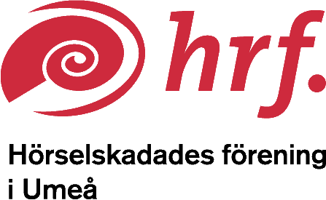 i samarbeta med 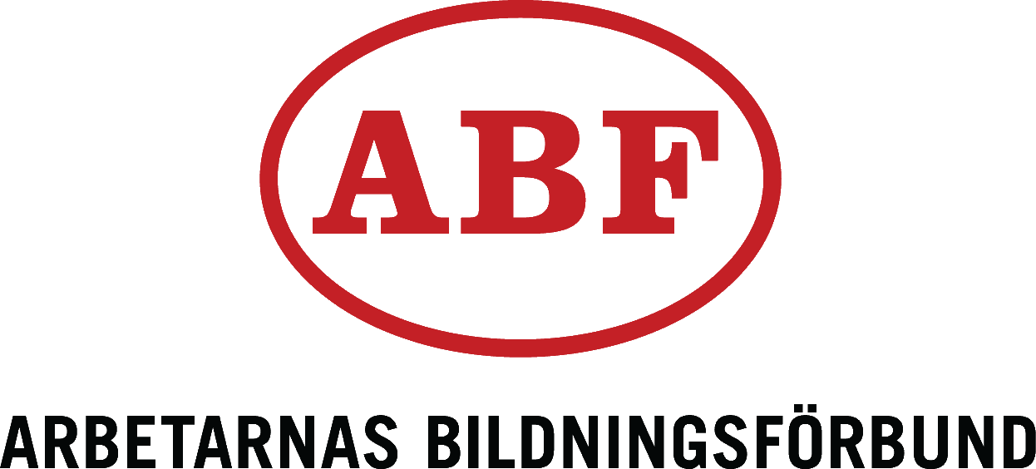
Hej!
Välkommen till årets surströmmingsfest!
Vi hoppas att alla vill komma och äta surisar med oss och samtidigt se lite av de nya lokalerna. Skulle det vara så att du inte tycker om surströmming så säg till när du anmäler dig så fixar vår duktiga festkommitté något annat till dig. Har du allergier så säg till när du anmäler dig.
Denna gång kostar det bara en symbolisk summa. Detta på grund av att vissa aktiviteter under våren uteblivit och andra aktiviteter har blivit inställda.
Vi är i behov av trevliga människor som kan hjälpa vår Festkommité under aftonen. Säg till om DU kan hjälpa när du gör din anmälan.
Kom och umgås!

När: Lördag den 14 september
Tid: Kl 15-18
Var: Mariehemsvägen 7M, lokalen Tranan
Anmälan: Senast onsdag den 11 september till umea@forening.hrf.se eller 0768-333480 (ring eller sms:a)
Pris: 50 kr för alla
Betalas på plats, ta gärna med jämna pengar.

Varmt välkomna
Önskar HRF Umeås styrelse
